# Instalación de entorno de desarrollo



**Extensión de Google Chrome: React Developer Tools**

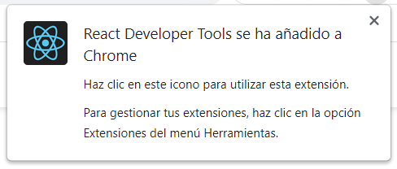

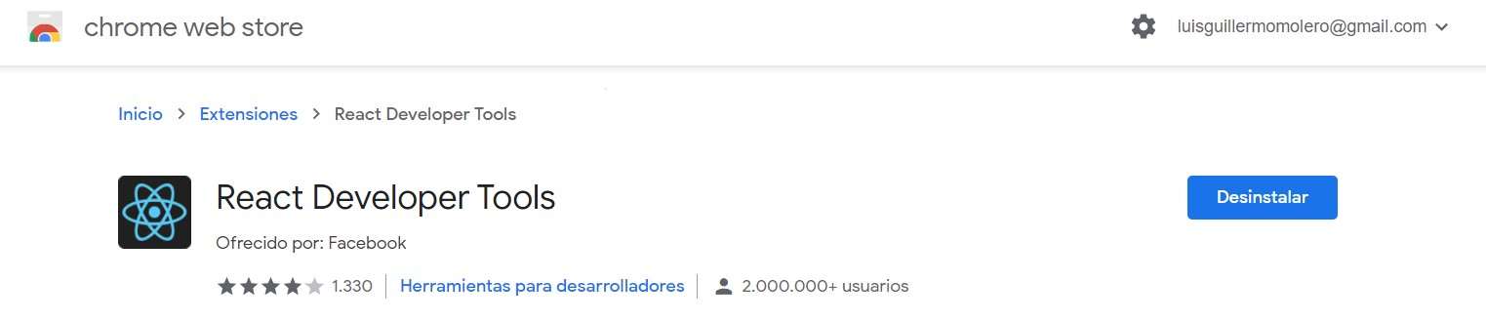

# Instalación de Postman

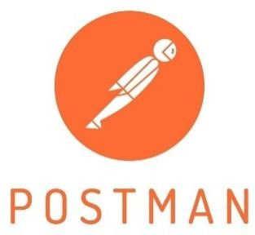

Postman es una herramienta que se utiliza, sobre todo, para el testing de API REST, aunque también admite otras funcionalidades que se salen de lo que engloba el testing de este tipo de sistemas.

Gracias a esta herramienta, además de testear, consumir y depurar API REST, podremos monitorizarlas, escribir pruebas automatizadas para ellas, documentarlas, mockearlas, simularlas, etc.

La utilizaremos para probar todas las peticiones a nuestro servidor, muy utilizada para BackEnd

Sitio de descarga: <https://www.postman.com/downloads/>

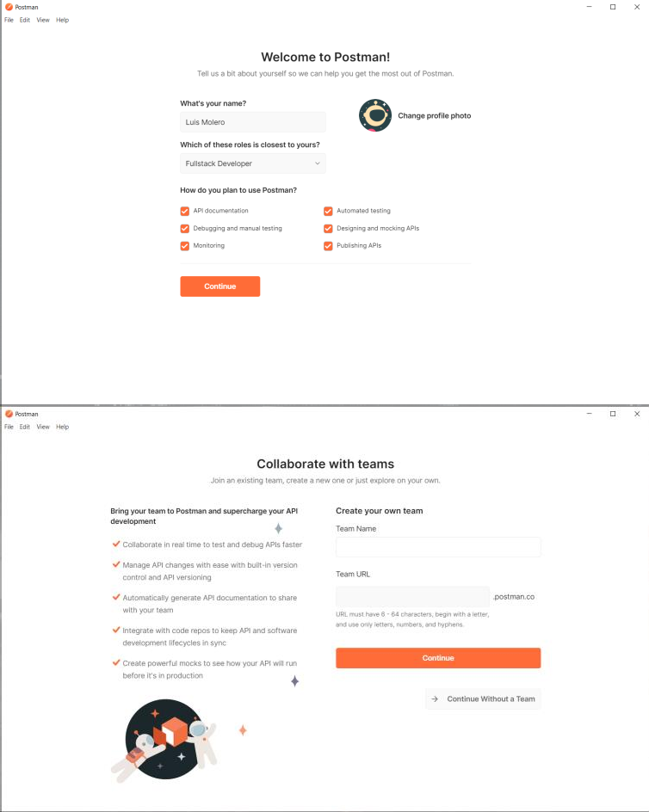

# Instalación del editor de código

Selección de editor de código: Visual Studio Code

## Instalación de extensiones:

Bracket pair colorizer

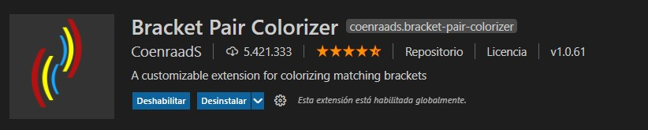

ES7 React/Redux/GraphQL/React-Native snippets: snippers para reack

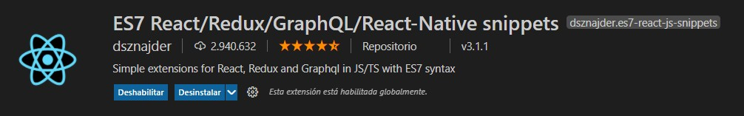

ESLint: corregir errores de sintaxis en java script

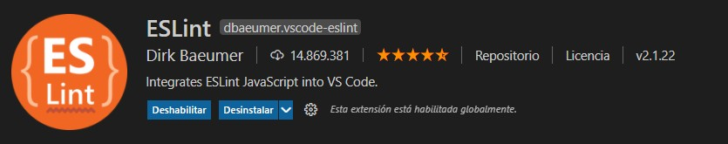

HTML Snippets: completa código HTML

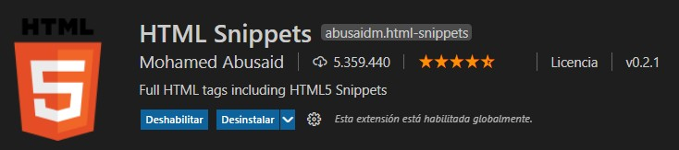

Intellisense for CSS class names in HTML: autocompletar o auto rellenar las clases CSS

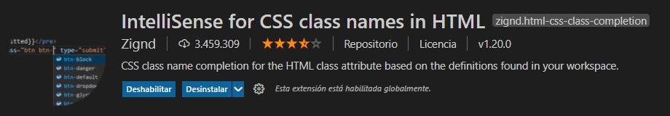



JavaScript (ES6) code snippets: autorellenar

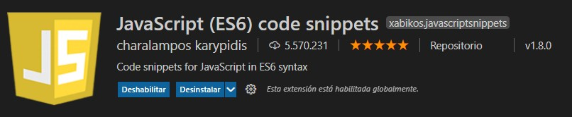

Material Icon Theme: Iconos para todos los archivos

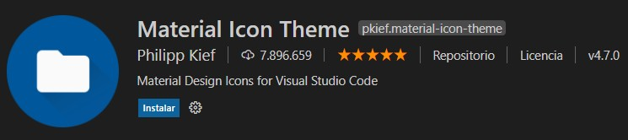

Path intellisense: completa un path a la hora de integrarlo

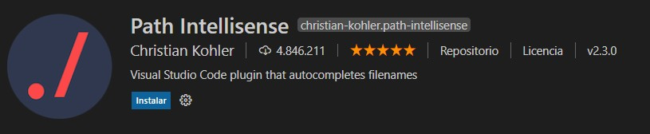

Prettier – Code formatter: Indenta código

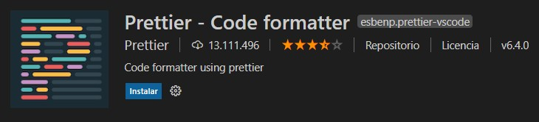

Configuración

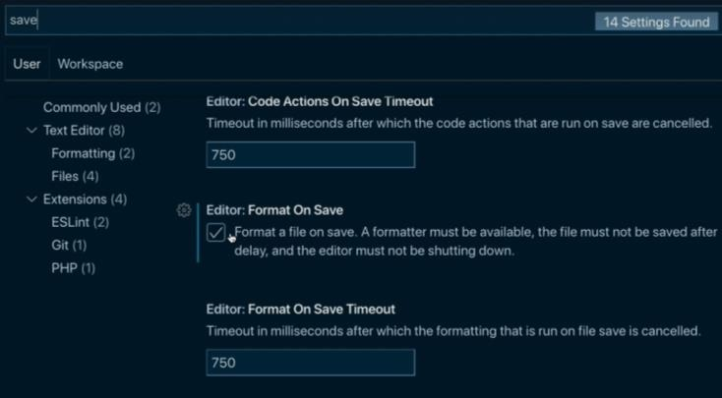



Reactjs code snippets: Disparadores de código React JS

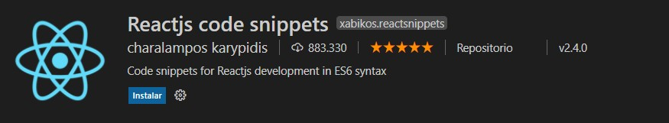

Vscode-pdf: Lector de PDF

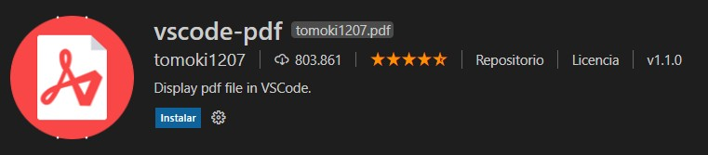

Convertidor de Markdown a PDF

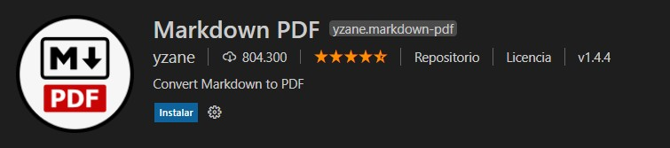

Creador de Markdown

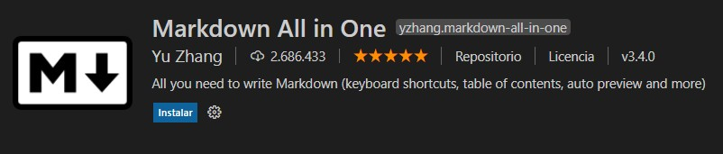

# Instalación de Node JS

Es un entorno en tiempo de ejecución multiplataforma, de código abierto, para la capa del servidor (pero no limitándose a ello) basado en el lenguaje de programación JavaScript, asíncrono, con E/S de datos en una arquitectura orientada a eventos y basado en el motor V8 de Google. Fue creado con el enfoque de ser útil en la creación de programas de red altamente escalables, como, por ejemplo, servidores web.4

Sitio de descarga: <https://nodejs.org/es/download/>

Descargar siempre la versión en LTS, ya que es la versión estable

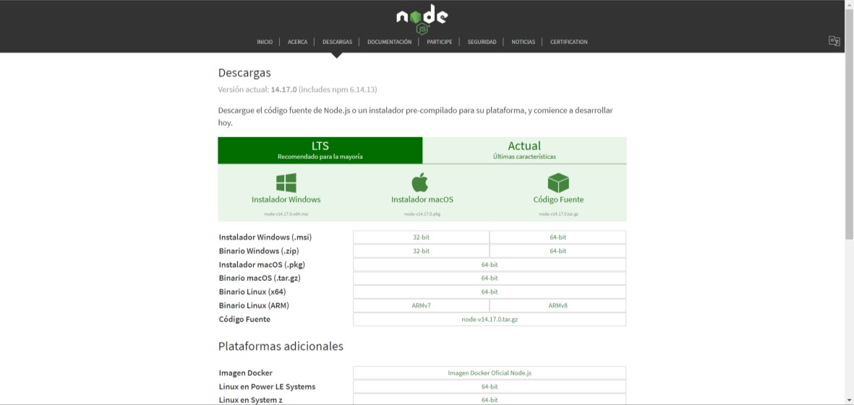

1.- Seleccione su OS y descargue

2.- Compruebe la instalación: Ir a CMD y ejecutar node -v

# Instalación de YARN

Es un nuevo tipo de instalador de paquetes JavaScript y gestor de dependencias lanzado por la empresa Facebook en colaboración con otros desarrolladores como Google donde introduce cambios en esa gestión de dependencias, en la ejecución de tareas y algunas mejoras de rendimiento, también en el cambio de enfoque en la descarga e instalación de los paquetes y en su gestión de las dependencias, por ejemplo, con Yarn el programador podrá gestionar nuestras dependencias con mayor fiabilidad.1

Es compatible con el registro del npm, pero difiere en su acercamiento a instalar paquetes; Utiliza archivos de bloqueo y un algoritmo de instalación determinista, esto le permite mantener la misma estructura de los directorios node_modules -que albergan dependencias- para todos los usuarios involucrados en un proyecto, y ayudar a reducir los errores que son difíciles de rastrear y replicar en múltiples máquinas.

Página oficial: <https://yarnpkg.com/>

Instalación: <https://classic.yarnpkg.com/en/docs/install/#windows-stable>

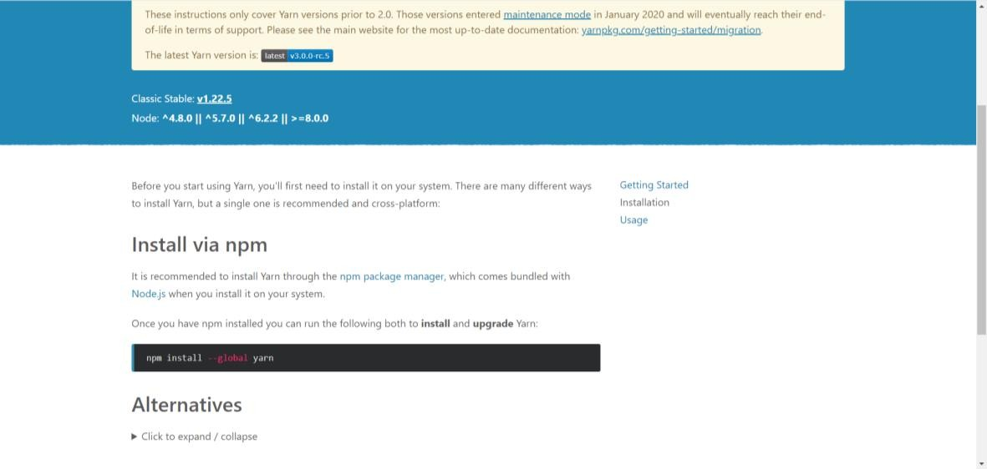

1.- Ejecutar en CMD la línea de comando resaltada: npm install –global yarn

2.- Seguidamente ejecutar yarn -v para revisar la versión instalada

# Instalación de MongoDB

Es un sistema de base de datos NoSQL, orientado a documentos y de código abierto. En lugar de guardar los datos en tablas, tal y como se hace en las bases de datos relacionales, MongoDB guarda estructuras de datos BSON (una especificación similar a JSON) con un esquema dinámico, haciendo que la integración de los datos en ciertas aplicaciones sea más fácil y rápida.

MongoDB es una base de datos adecuada para su uso en producción y con múltiples funcionalidades. Esta base de datos se utiliza mucho en la industria, contando con implantaciones en empresas como MTV Network, Craiglist, Foursquare.

Documentación: <https://docs.mongodb.com/manual/introduction/> Documentación de instalación: <https://docs.mongodb.com/manual/tutorial/install-mongodb-on-windows/> Sitio de descarga: <https://www.mongodb.com/try/download/community>

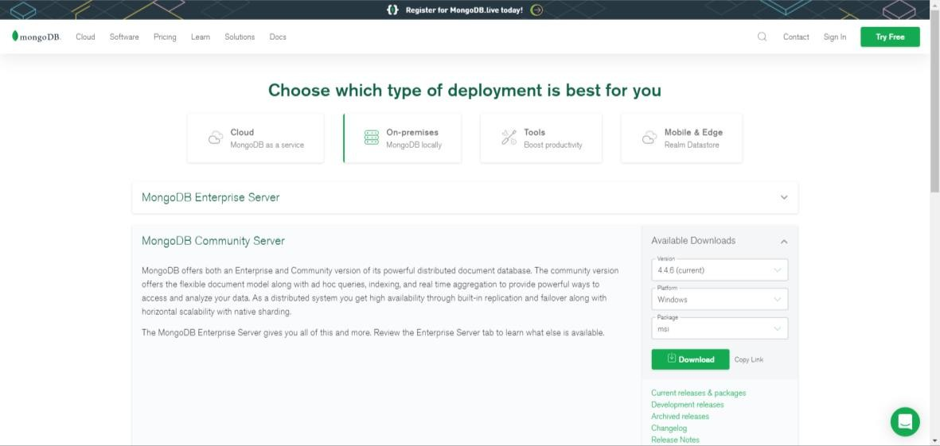

Una vez descargado el instalador, procedemos a instalarlo:

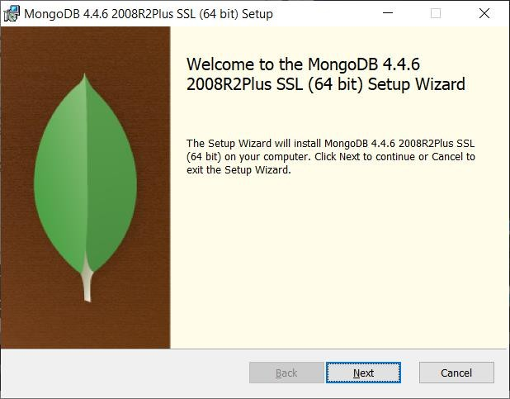



1.- Aceptamos los términos de instalación

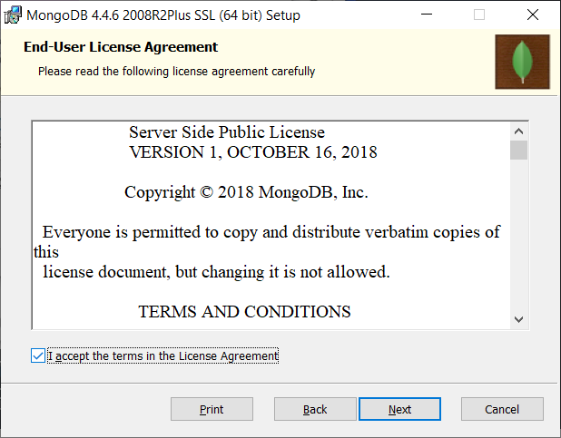

2.- Hacemos clic en el botón “Complete” para una instalación completa

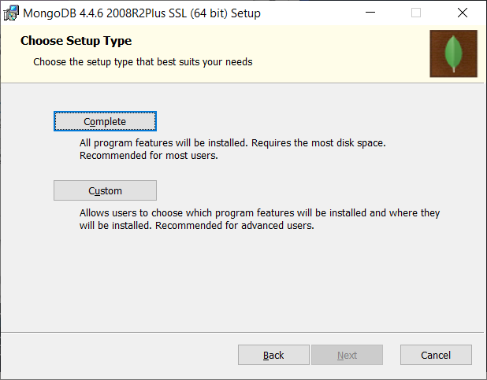

3.- En la siguiente pantalla de instalación, no se modifica ningún parámetro de instalación

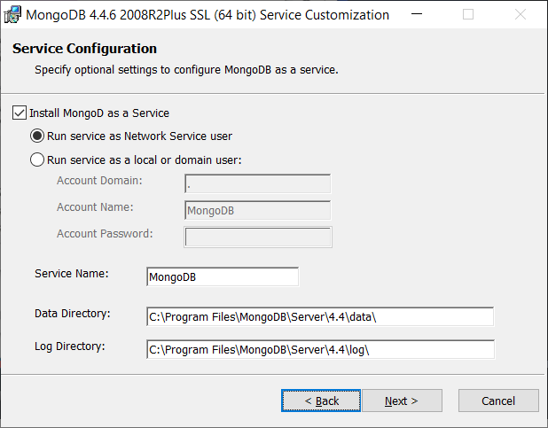



4.- En la siguiente pantalla de instalación, asegurarse de que este tildada la opción: “Install MongoDB Compass”.

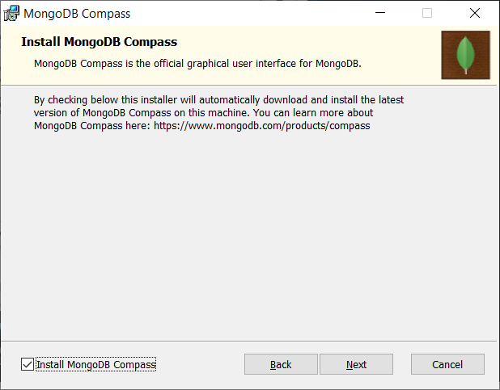

5.- Una vez finalizada todas etapas de instalación, en la siguiente pantalla, hacemos clic en

el botón “Install”

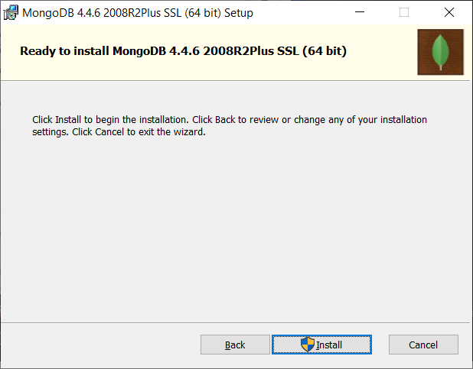

¡¡Excelente, ya está instalado MongoDB!!

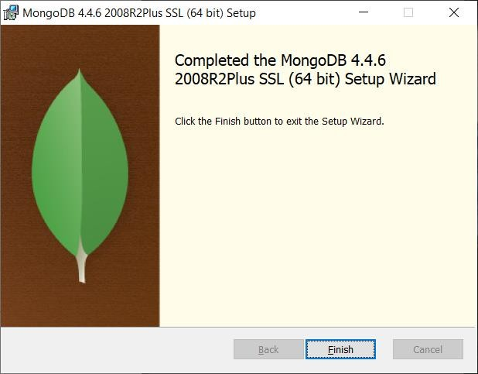



6.- Una vez instalado, nos vamos a la carpeta MongoDB para crear dos accesos directos de los archivos “Mongod.exe” y “Mongo.exe”

Carpeta MongoDB: C:\Program Files\MongoDB\Server\4.4\bin

* Mongod.exe: Este ejecutable resulta útil si por algún motivo la BD no levanta, lo ejecutamos y listo.

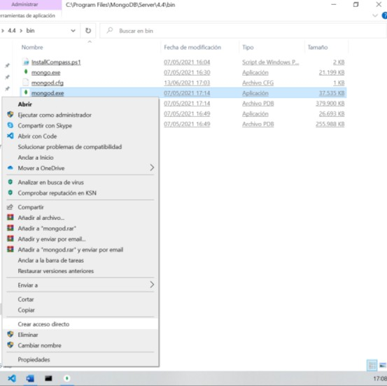

* Mongo.exe: Este ejecutable resulta útil para probar que MongoDB está funcionando, de tal forma, que nos permite conectarnos con la BD.

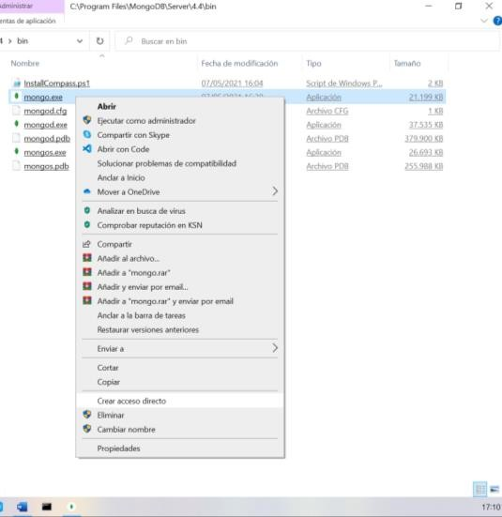



Para verificar que estamos conectados efectivamente, hacemos clic sobre el acceso directo mongo, paso seguido, se habilita un CMD con información acerca de la conexión (De ser efectiva).

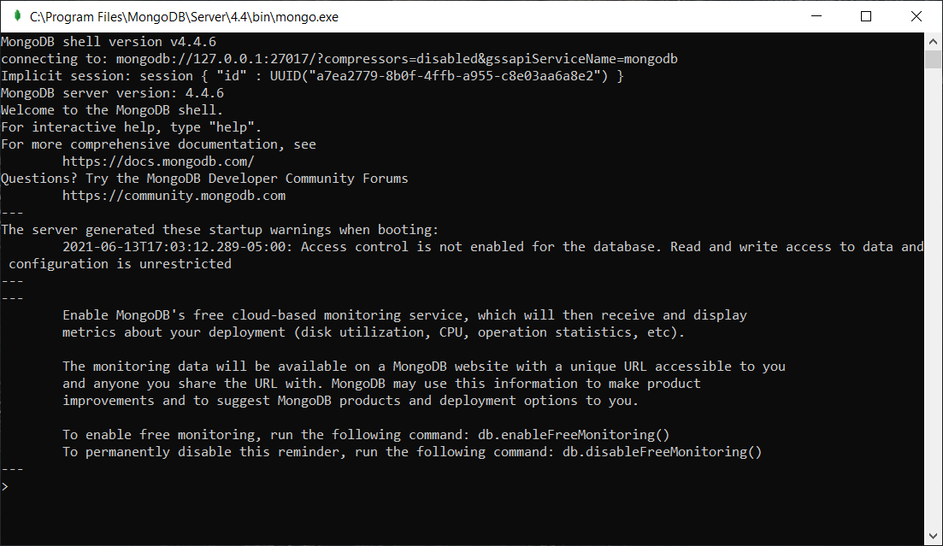

IMPORTANTE:

Se debe agregar MongoDB en el path de las variables de entorno de Windows

# Instalación de Robo 3T

Robo 3T: Es una GUI (Gestor de BD) ligera gratuita para MongoDB. Su principal objetivo es ejecutar consultas, crear índices y visualizar documentos.

Sitio de descarga: <https://robomongo.org/download> 1.- Seleccione el OS para descargar su instalador

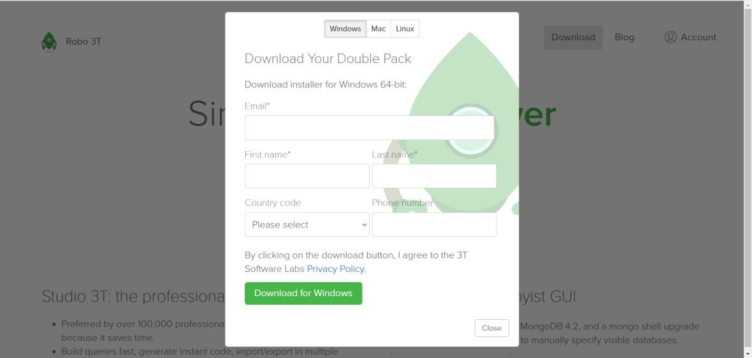

2.- Una vez instalado, procedemos a crear la primera “conexión” Clic en “créate”

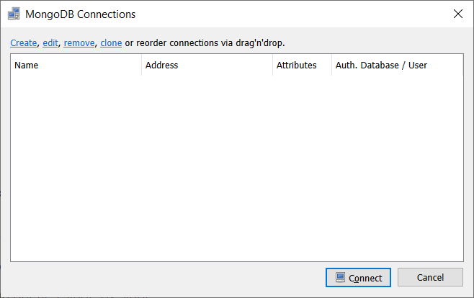

3.- Cambiamos el nombre de nuestra conexión a “localhost” y presionamos el botón “Save”.

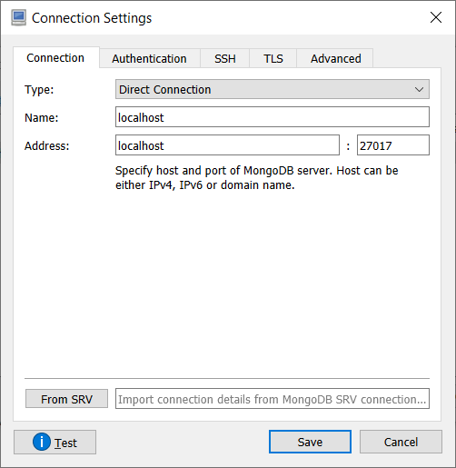

4.- En la siguiente pantalla, nos aparecen las conexiones actuales, seleccionamos la que

deseamos y presionamos “Connect”

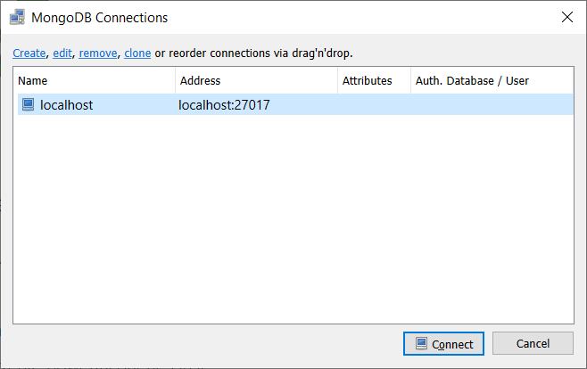





# Mongo Atlas - mLab

Servicio MongoDB alojado en la nube AWS, Azure y Google Cloud para implementar, operar y escalar una base de datos MongoDB

1. Dirígete a mLab y crea una cuenta. <https://mlab.com/>

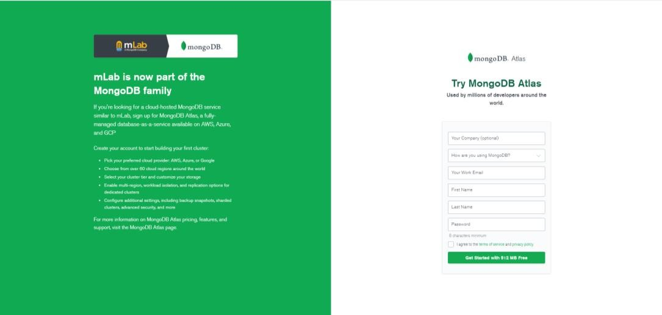



1. Cree una nueva implementación de MongoDB

Seleccione **Shared** como su tipo de plan, **AWS** como su proveedor de nube, dejando la región de AWS por defecto. Por último, asigne un nombre a su base de datos y envíe su pedido (es gratis).

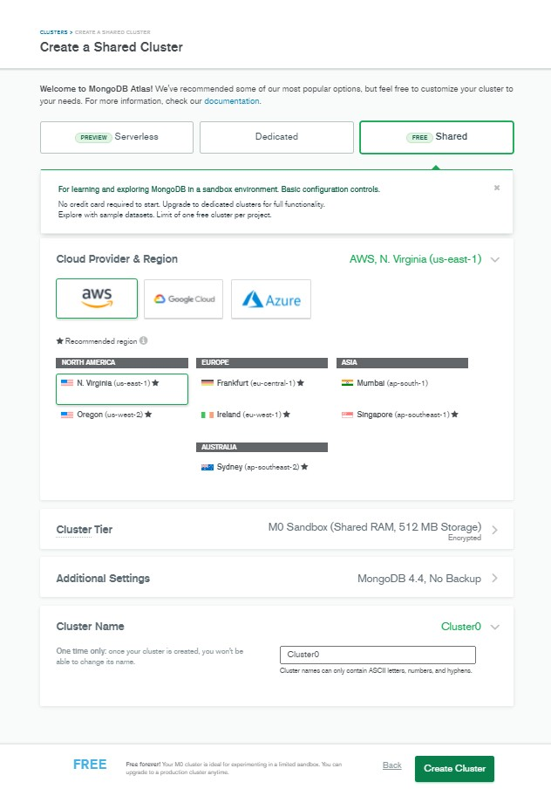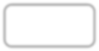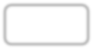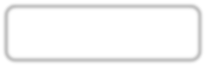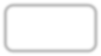



1. Crea tu usuario para acceder a tus bases de datos

Vaya a la pestaña **Database Access**, haga clic en **Agregar** usuario de base de datos y cree un usuario de base de datos. Su base de datos necesita al menos un usuario para poder utilizarla.

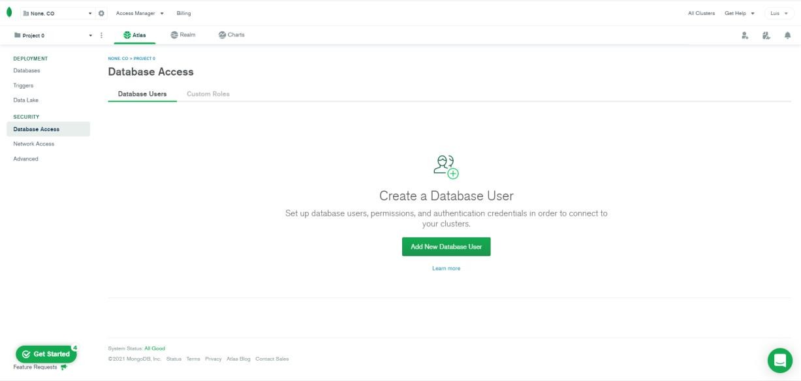

Coloque su nombre de usuario y contraseña y presione el botón “Add User”

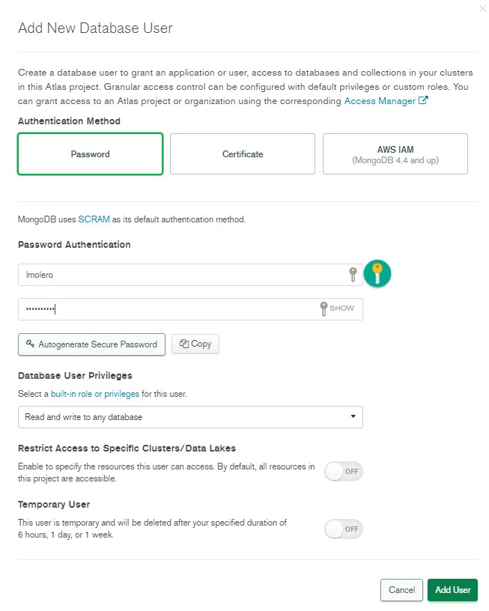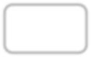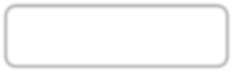



1. Ahora, agregue una IP address para tu lista de acceso, de la forma:

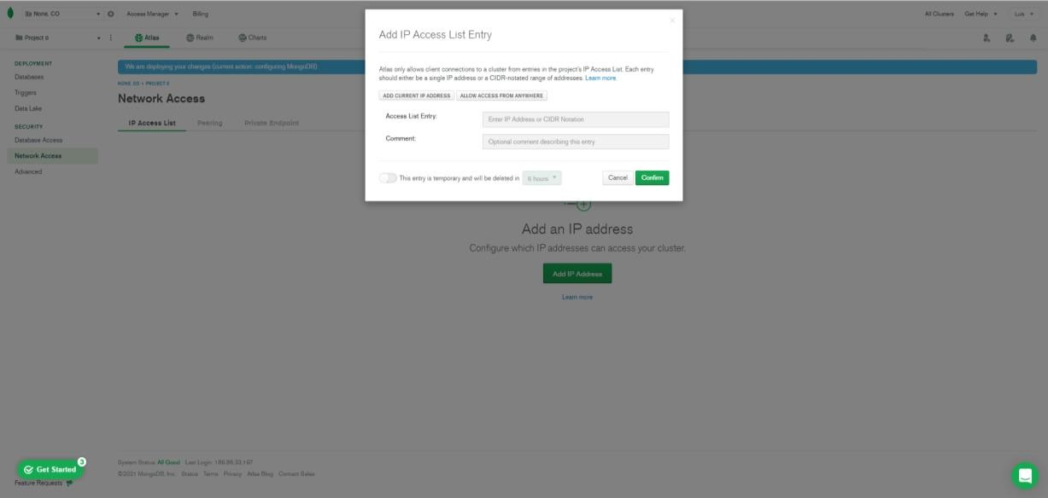

Haga click en la opción “ALLOW ACCESS FROM ANYWHERE”. Asegúrese que quede de la siguiente forma:

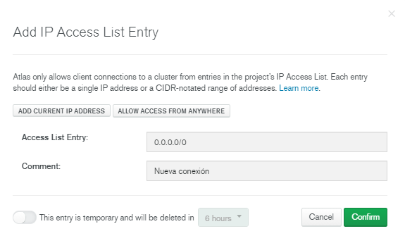



1. Conectarse a la base de datos

Presione el botón “Connect” ubicado al lado derecho del cluster

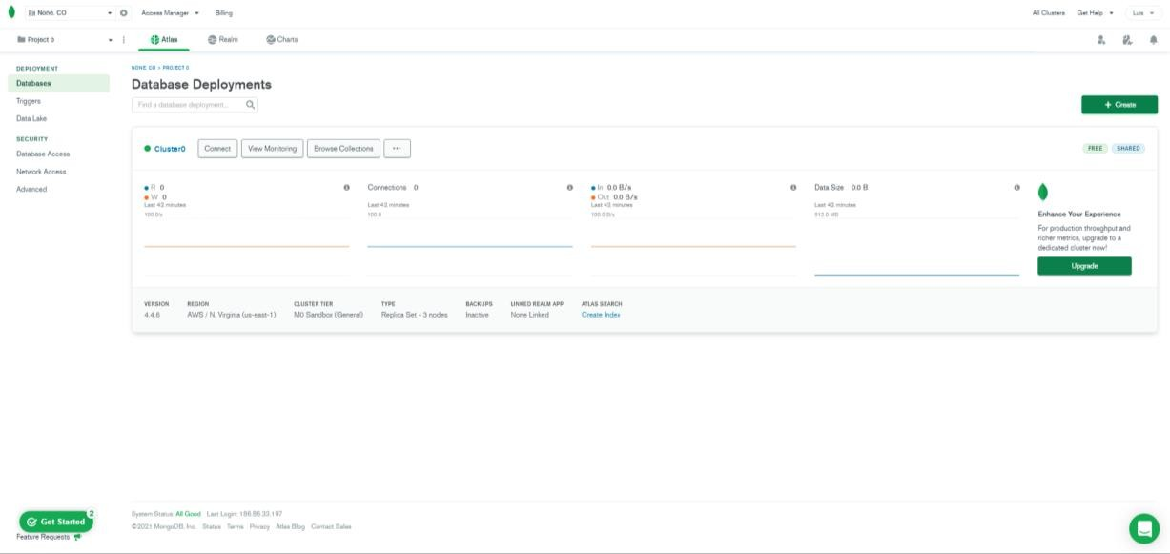

Luego, seleccione “Connect your application”

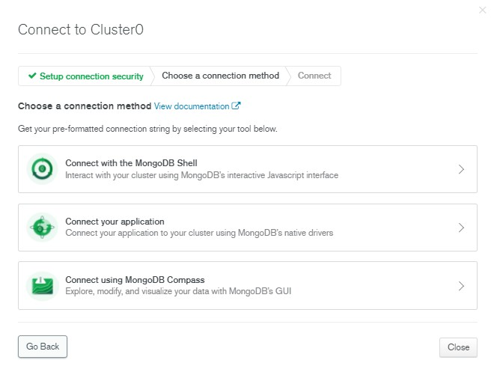



Seleccione el controlador y la versión (En nuestro caso será el mismo que aparece por defecto y copie su URI, a saber:

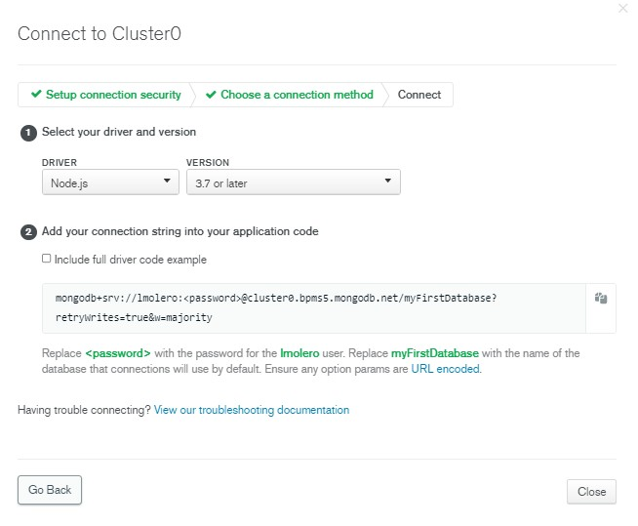

Este URI, se usará para conectarnos a nuestra base de datos.

mongodb+srv://lmolero:<password>@cluster0.bpms5.mongodb.net/myF irstDatabase?retryWrites=true&w=majority

Reemplace <**contraseña**> con la contraseña de su usuario. Reemplace **myFirstDatabase** con el nombre de la base de datos que las conexiones usarán de forma predeterminada. Asegúrese de que los parámetros de las opciones estén codificados en URL.